Laporan Praktikum MK Pemrograman Web

Futuwah Iqamatul Haqi
707012500099
49-04

A. Tujuan Praktikum
- Memahami penggunaan fungsi dalam bahasa pemrograman PHP.
- Mengimplementasikan logika perulangan dan percabangan.
- Mengolah bilangan menggunakan konsep bilangan prima dan faktor.
- Mengonversi bilangan desimal ke bilangan heksadesimal menggunakan PHP.
B. Dasar Teori
PHP (Hypertext Preprocessor) adalah bahasa pemrograman server-side yang digunakan untuk mengembangkan aplikasi web dinamis. PHP mendukung berbagai fitur seperti fungsi (function), perulangan (looping), percabangan (conditional), serta operasi matematika.
Dalam praktikum ini digunakan:
- Function untuk memisahkan logika program.
- Perulangan for untuk proses iteratif.
- Operator modulus (%) untuk menentukan faktor suatu bilangan.
- Fungsi bawaan PHP dechex() untuk konversi bilangan desimal ke heksadesimal.
C. Alat dan Bahan
- Laptop / Komputer
- Web Server Lokal (XAMPP / Laragon)
- Text Editor atau Code Editor
- Web Browser

D. Langkah Kerja

Studi Kasus 1: Penentuan Bilangan Prima Terbaik
- Membuat file PHP bernama StudiKasus1.php.
- Mengambil input bilangan melalui parameter URL ($_GET).
- Membuat fungsi prima() untuk mengecek bilangan prima.
- Membuat fungsi jumlahFaktor() untuk menghitung jumlah faktor suatu bilangan.
- Menentukan bilangan prima pembagi n yang menghasilkan jumlah faktor terbanyak.
- Menampilkan hasil bilangan prima terbaik ke browser.

Studi Kasus 2: Konversi Desimal ke Heksadesimal
- Membuat file PHP bernama StudiKasus2.php.
- Menentukan nilai bilangan desimal.
- Menggunakan fungsi dechex() untuk konversi ke heksadesimal.
- Menampilkan hasil konversi ke browser.

E. Hasil Percobaan

Dokumentasi Praktikum
Pada bagian ini ditampilkan dokumentasi berupa tangkapan layar (screenshot) kode program dan hasil eksekusi program sebagai bukti bahwa praktikum telah dilaksanakan.
Gambar 1. Kode Program Studi Kasus 1 (Penentuan Bilangan Prima Terbaik)
(Letakkan screenshot kode PHP StudiKasus1.php di bawah keterangan ini)
Gambar 2. Hasil Output Studi Kasus 1
(Letakkan screenshot hasil tampilan browser dengan parameter ?n=60 di bawah keterangan ini)
Gambar 3. Kode Program Studi Kasus 2 (Konversi Desimal ke Heksadesimal)
(Letakkan screenshot kode PHP StudiKasus2.php di bawah keterangan ini)
Gambar 4. Hasil Output Studi Kasus 2
(Letakkan screenshot hasil konversi bilangan desimal ke heksadesimal di bawah keterangan ini)
Hasil Studi Kasus 1
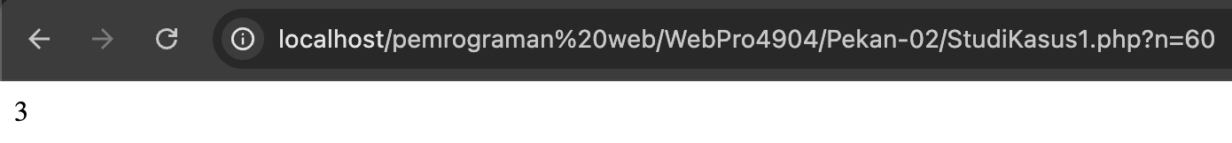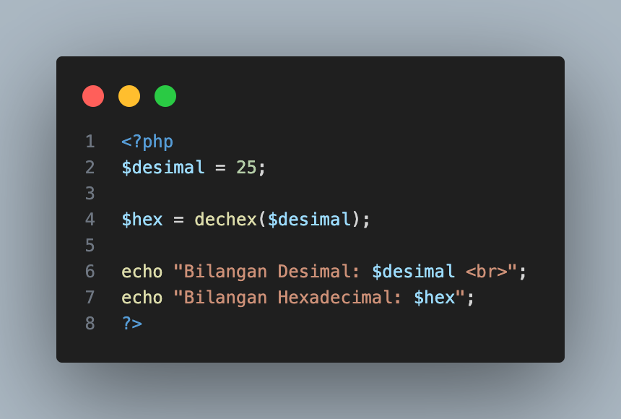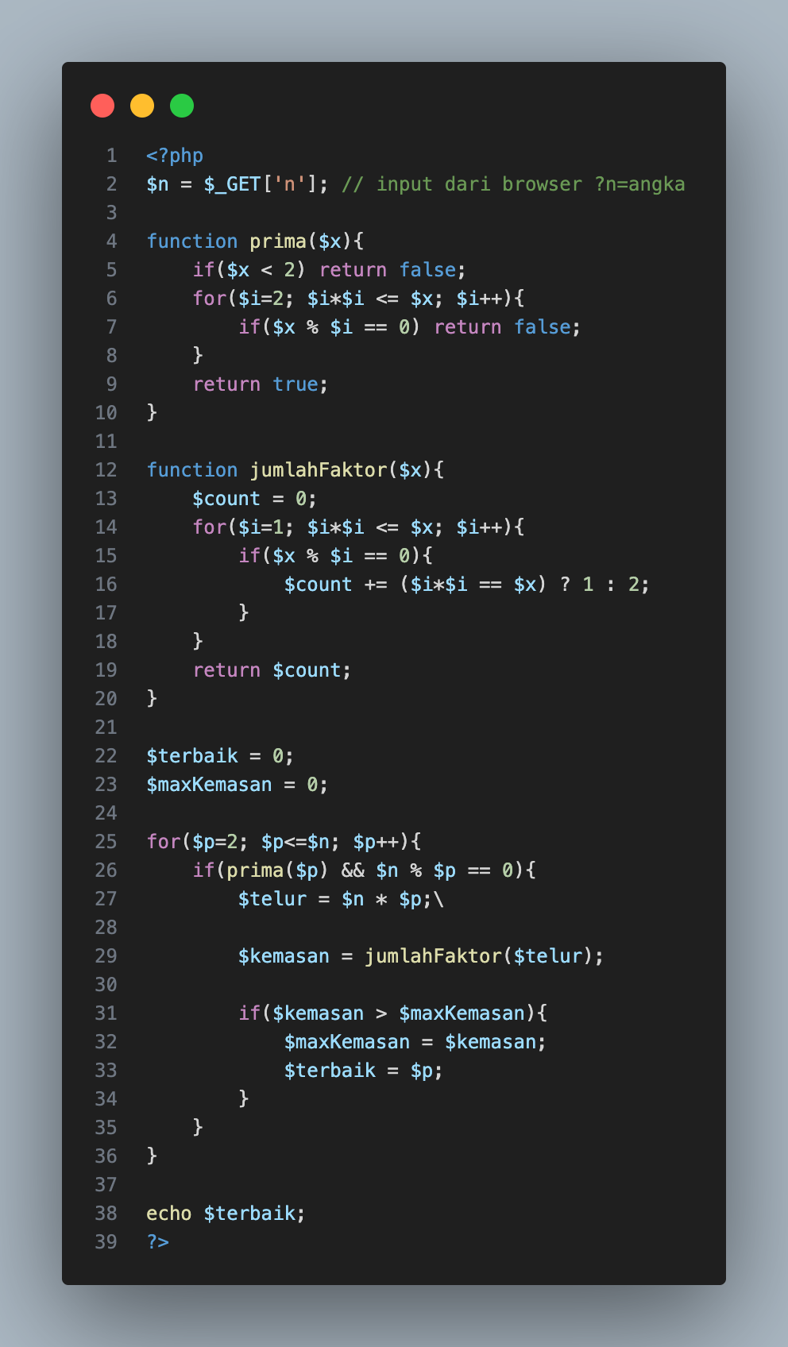

F. Analisis
Pada studi kasus pertama, program berhasil menentukan bilangan prima yang merupakan faktor dari bilangan input dan menghasilkan jumlah faktor maksimum ketika dikalikan kembali dengan bilangan tersebut.
Pada studi kasus kedua, penggunaan fungsi bawaan PHP mempermudah proses konversi bilangan tanpa perlu membuat algoritma manual.

G. Kesimpulan
- PHP mampu menangani operasi logika dan matematika dengan baik.
- Penggunaan fungsi membuat program lebih terstruktur dan mudah dipahami.
- Fungsi bawaan PHP seperti dechex() sangat membantu dalam konversi bilangan.
- Program berhasil dijalankan dan menghasilkan output sesuai dengan yang diharapkan.

